Инструкция на 11.10.2021г. по обществознанию для обучающихся 31 группы. (3 часа)
Уважаемые студенты! Мы продолжаем изучение раздела «Экономика» Сегодня изучаем тему «Типы экономических систем: традиционная, централизованная (командная) и рыночная экономика»
Задания для выполнения:
- прочитать внимательно теорию
- выполнить конспект
- перечертить таблицу на синем фоне
- подготовиться к проверочной работе по данной теме в форме гугл-тестов на следующем уроке.
ЖЕЛАЮ УСПЕХОВ!

Экономические системы, их основные типы
Экономические системы – это совокупность взаимосвязанных экономических элементов, образующих определенную целостность, экономическую структуру общества; единство отношений, складывающихся по поводу производства, распределения, обмена и потребления экономических благ.
Выделяют следующие особенности экономической системы:
1) взаимодействие факторов производства;
2) единство фаз воспроизводства – потребления, обмена, распределения и производства;
3) ведущее место собственности.
Для того чтобы определить, какой тип экономической системы доминирует в данной экономике, необходимо определить ее главные составляющие:
1) какая форма собственности считается преобладающей в экономической системе;
2) какие методы и приемы используются в управлении и регулировании экономикой;
3) какие применяются методы в наиболее эффективном распределении ресурсов и благ;
4) каким способом происходит установление цен на товары и услуги (ценообразование).
Функционирование любой экономической системы осуществляется на основе организационно-экономических отношений, которые возникают в процессе воспроизводства, т. е. в процессе производства, распределения, обмена и потребления.
К формам связей организации экономической системы относятся:
1) общественное разделение труда (выполнение работником предприятия различных трудовых обязанностей по производству товаров или услуг, иными словами – специализация);
2) кооперация труда (участие различных людей в процессе производства);
3) централизация (объединение нескольких предприятий, фирм, организаций в единое целое);
4) концентрация (укрепление положения предприятия, фирмы на конкурентном рынке);
5) интеграция (объединение предприятий, фирм, организаций, отдельных отраслей, а также стран с целью ведения общего хозяйства).
Классификация экономических систем.
1. Традиционная экономическая система – это система, в которой все основные экономические вопросы решаются на основе традиций и обычаев. Такая экономика существует до сих пор в территориально удаленных странах мира, где население организовано по племенному укладу (Африка). Она базируется на отсталой технологии, широком распространении ручного труда, ярко выраженной многоукладности экономики (различные формы хозяйствования): натурально-общинные формы, мелкотоварное производство, которое представлено многочисленными крестьянскими и ремесленными хозяйствами. Товары и технологии в такой экономике традиционны, а распределение осуществляется по кастовому признаку. В данной экономике огромную роль играет иностранный капитал. Для такой системы характерна активная роль государства.
Признаки:
- решение вопросов что, как и для кого производить базируется на традициях (преемственности);
- основой экономики является сельское хозяйство;
- общинная форма собственности;
- универсальный ручной труд и примитивные технологии производства, сдерживающие рост производительности труда;
- натуральное хозяйство, производство направлено на удовлетворение собственных нужд, а не для продажи;
- низкий товарооборот, соответственно низкий уровень товарно-денежных отношений;
- закрытость общества, существование кастового или сословного деления, не позволяющего людям перемещаться из одной социальной группы в другую, вследствие чего сдерживается социально-экономический прогресс.
Традиционная экономическая система имеет свои преимущества и недостатки. Преимуществами являются преемственность, простота организации производства, незначительное загрязнение окружающей среды. Недостатками выступают низкий уровень доходов, дефицит товаров широкого потребления, ограничение экономического роста.

2. Командная или административно-плановая экономика – это система, в которой доминируют общественная (государственная) собственность на средства производства, коллективное принятие экономических решений, централизованное руководство экономикой посредством государственного планирования. В качестве координирующего механизма в такой экономике выступает план.
Плановая (командная) экономическая система – один из признаков тоталитарного политического режима. Данный тип господствовал во времена СССР, но функционирует и в современных государствах, например, в Северной Корее, на Кубе.

Признаки:
- непосредственное управление всеми предприятиями из единого центра – высших эшелонов государственной власти, что сводит на нет самостоятельность хозяйственных субъектов;
- государство полностью контролирует производство и распределение продукции, в результате чего исключаются свободные рыночные взаимосвязи между отдельными предприятиями;
- государственный аппарат руководит хозяйственной деятельностью с помощью преимущественно административно-распорядительных методов, что подрывает материальную заинтересованность в результатах труда.
- решение главных экономических вопросов принадлежит централизованному государственному органу, который осуществляет директивное планирование производства;
- основой экономики является сельское хозяйство и внешняя торговля;
- средства производства находятся в собственности государства, а в частной собственности может быть только имущество, предназначенное для ведения домашнего хозяйства;
- появление общественного разделения труда;
- административное регулирование цен;
- монополизация рынка.
Преимуществами плановой экономики являются полная занятость населения, отсутствие инфляции, бесплатное здравоохранение и образование, меньшее социальное расслоение на бедных и богатых. Среди недостатков дефицит товаров и услуг, уравнительная система оплаты труда, ввиду отсутствия конкуренции у производителей (государственных монополистов) нет стимула эффективно использовать ресурсы и внедрять в производство новые технологии, гонка за выполнением плана в срок.

3. Рыночная экономика – экономическая система, основанная на принципах свободного предпринимательства, многообразия форм собственности на средства производства, рыночного ценообразования, конкуренции, договорных отношений между хозяйствующими субъектами, ограниченного вмешательства государства в хозяйственную деятельность. В процессе исторического развития человеческого общества создаются предпосылки для укрепления экономической свободы – возможности индивида реализовать свои интересы и способности путем активной деятельности в производстве, распределении, обмене и потреблении экономических благ.
Такая система предполагает существование многоукладной экономики, т. е. комбинирование государственной, частной, акционерной, муниципальной и других видов собственности. Каждому предприятию, фирме, организации предоставляется право самим решать что, как и для кого производить. При этом они ориентируются на спрос и предложение, а свободные цены возникают в результате взаимодействия многочисленных продавцов с многочисленными покупателями. Свобода выбора, частный интерес формируют отношения конкуренции. Одной из главных предпосылок чистого капитализма выступает личная выгода всех участников экономической деятельности, т. е. не только капиталиста-предпринимателя, но и наемного работника.
Рыночная экономика предполагает свободу предпринимательской деятельности, которая гарантируется государством. Основой отношений между производителями и потребителями выступает индивидуальный интерес и собственная выгода.
Признаки:
- решение вопросов что, как и для кого производить принадлежит собственнику, производителю, потребителю;
- основой экономики является сфера услуг;
- признается многообразие форм собственности, но преобладает частная;
- углубление общественного разделения труда;
- широко развиваются торговые отношения;
- ценообразование свободное и регулируется законами рынка;
- конкуренция;
- в производство широко внедряются достижения НТР.
Главным преимуществом рыночной экономики является конкуренция, необходимая для того, чтобы производители стремились создавать качественную продукцию, а у потребителей был широкий выбор определенного товара или услуги (ассортимент). Другим преимуществом является заинтересованность производителей в том, чтобы использовать ресурсы эффективно и удовлетворять максимальные потребности людей при минимальных затратах. Есть у данной системы и недостатки. Это неравенство доходов населения, существенный социальный разрыв между бедными и богатыми, безработица, периодические экономические кризисы.
4. Смешанная экономика
Данный тип экономической системы сочетает в себе признаки командной и рыночной систем с преобладанием последней. Поэтому одним из важных признаков смешанной экономики является многосекторность, когда в производстве значима роль как государства, так и частных лиц. Но могут быть в этой системе и черты традиционной экономики. К примеру, производство парфюма во Франции является традиционным. Данная система оказалась наиболее гибкой, приспособленной к изменяющимся внутренним и внешним условиям. Основные черты данной экономической системы: обобществление и огосударствление части хозяйства в национальном и интернациональном масштабах; экономическая деятельность на базе количественной частной и государственной собственности; активное государство.
Роль государства в смешанной экономике велика и заключается в:
- усовершенствовании механизмов функционирования экономики (перераспределение доходов и богатства), регулирует уровень занятости, инфляции и т. п.
- недопущении монополии на производство экономических благ (за исключением стратегически важных товаров, к примеру, военной техники и оружия, космического оборудования);
- недопущении дефицита товаров и услуг;
- стабилизации цен;
- обеспечении занятости трудоспособного населения и оказании помощи нетрудоспособным гражданам (например, инвалидам, пенсионерам);
- производстве общественных благ (например, здравоохранения и образования);
- защите от недобросовестных участников рынка;
- в борьбе с отрицательными внешними эффектами производства.
- поддерживании и облегчению функционирования рыночной экономики (защита конкуренции, создание законодательства);

Наряду с вышеперечисленными преимуществами имеются и недостатки смешанной рыночной экономики. В отличие от командной системы смешанная не может полностью преодолеть безработицу, инфляцию и существенный разрыв между бедными и богатыми. Этот тип экономической системы характерен для России, Китая, США, Японии и других развитых стран.

Все перечисленные выше типы экономических систем существуют не отдельно, а находятся в постоянном взаимодействии, образуя при этом сложную систему мирового хозяйства.

Классификация экономических систем
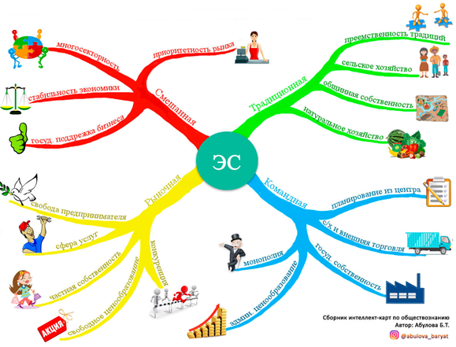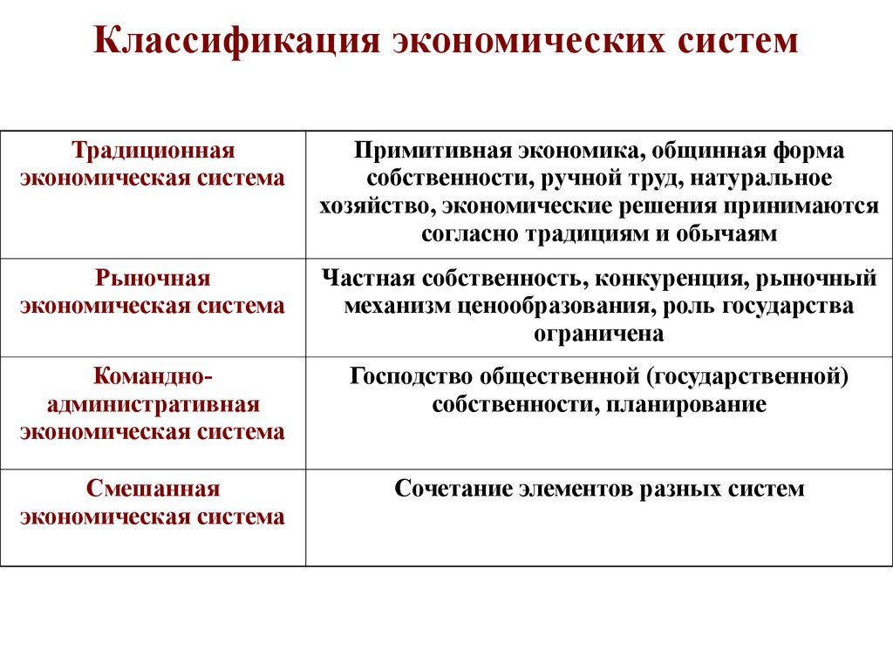
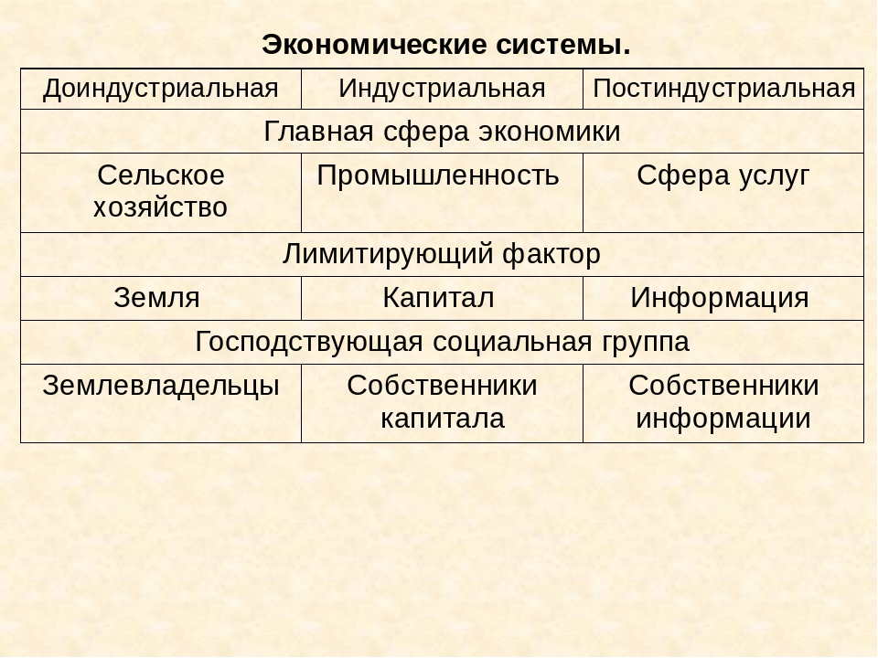

Главные экономические вопросы
Экономическая наука, руководствуясь принципом рационального использования ограниченных ресурсов для удовлетворения безграничных потребностей людей, ищет ответы на вопросы: что, как и для кого производить?
- Что производить? Значит решить какие, в каком количестве и какого качества экономические блага (товары и услуги) нужно создать.
- Как производить? Значит решить какие ресурсы, технологии будут использованы в производстве определённых экономических благ.
- Для кого производить? Значит определить для каких категорий людей (сегмента рынка) будут предназначены произведённые блага, например, игрушки для детей, косметика для женщин.
